Никольская гора
Одно из самых почитаемых мест в р.п. Сурское - Никольская гора.
Раньше она была известная под названием белая Гора, так как состоит из меловой опоки и почти лишена растительности. Высота ее достигала 76 м. На белой горе располагался один из первых сторожевых дозоров, успешно отражавших набеги кочевников.
Примерно через 50 лет. После основания городища Промзино пережило очередное нашествие: к р. Сура приблизились кубанские татары. Они были на той стороне реки, но, как говорит предание, многочисленностью своей и свирепым видом привели в смятение сторожевых людей городища и мирных жителей. Кубанцы подходили все ближе и ближе и уже готовы были переправиться через реку Суру. Приуныли ратники, казалось, нет спасенья. Но вдруг видят: враги встали, будто не зная, что им делать. И это стояние продолжалось несколько дней. только один из сторожевых людей Промзина, знавший татарский язык, переправился через Суру на лодке и спросил кубанцев - чего они ждут, почему объяты страхом и смятеньем? Те отвечали: "Разве ты не видишь, какая глубокая тьма впереди нас, а во тьме, там, на высокой горе какой-то свет, а в нем стоит какой-то старец, который грозится нам своим мечом, запрещает нам идти туда. Смотри, воин, рядом со старцем - юноша на белом коне с копьем в руке, готовый ринуться на нас, если мы осмелимся только на один шаг. так можно ли нам идти туда, когда перед нами вода и тьма и такое грозное явление? Сам бог христианский вступается за это городище. Нет, мы желаем скорее вернуться назад, но позади нас дремучий лес - таким мы будто и не шли, а теперь не знаем, где пройти".
Воин промзинского гарнизона, увидев все своими глазами, указал кубанцам путь назад. Те с радостью устремились по этому пути в бегстве, а видение на Белой горе исчезло. Вернувшись к своим, воин все рассказал о видении. Все поспешили на гору вслед за ним. Но едва он въехал на вершину горы, как конь его споткнулся, стал пятиться назад, падать на колени.
Когда воин сошел с коня, он увидел перед собой образ, обращенный ликом вверх. Люди с благоговением подняли икону с места явления. В изображении на иконе воин узнал того старца, который явился перед завоевателями. Это был великий Чудотворец, святитель Николай Мирликийский. Все поселенцы со слезами на глазах благодарили его за избавление Городища от завоевателей.
Весть об этом явлении разнеслась вскоре по всей окрестности. К Промзину-городищу стали отовсюду стекаться люди. Городище стало заселяться переселенцами из разных мест. Инородцы-язычники все более переходили в христианскую веру. Так в Промзино, да и по всей России, получило широкое распространение празднование памяти святого Чудотворца Николая Мирликийского, а Белая гора стала называться Никольской.
В 1600 году на Никольской горе была построена небольшая деревянная часовня, где поместили образ угодника. Часовня простояла свыше 200 лет!
В 1820 году ее заменили новой, тоже деревянной, которая простояла 42 года. В 1862 году ее перенесли на промзинское кладбище, а на ее месте соорудили каменную, куда Чудотворная икона выносилась к 9 мая (по старому стилю).
Никольская гора - место паломничества тысяч людей. К празднованию Николы сюда сходились до 30 тысяч человек из близлежащих губерний. Сохранились свидетельства, что шли пешком даже с самого Киева.
В районе Никольской горы было построено две Пустыни:
- в начале 1622 года, на левом берегу р. Суры, у подошвы Белой горы, старицей Паисией была основана Никольская женская Пустынь, где была построена деревянная церковь. Упразднили монастырь в 1764 году, хотя церковь с Чудотворной иконой продолжала стоять на берегу до 1910 года.
- в 1643 году была основана мужская Пустынь Казано-Печерская, которая упразднена в 1764 году. Причиной упразднения послужило частое нападение на монастырь разбойников с целью грабежа. на месте грабежа оставалась деревянная часовня, которую в 1852 году перенесли в церковную ограду села Промзино.
- Растительный и животный мир
- Сурский район находится на стыке тайги и широколиственных лесов и степей. Это обстоятельство и определяет в основном характер флоры и фауны района, на его территории встречаются как лесные, так и степные виды. Например, территория Лавинского и Кувайского лесничеств – это типичная южная тайга.
- На территории района встречаются 28 видов древесных, 60 видов кустарников и около 18 видов плодово-ягодных кустарничков.
- Среди лесных древесных растений встречаются сосна, ель, осина, береза, липа и многие другие. Подлесок составляют: лещина, жимолость, можжевельник и другие растения.
- Очень многообразны болотные сообщества района: сосново-еловые, сосново- широколиственно- еловые, елово-широколиственные и сфагновые болота. Еще более богаты и разнообразны травянистые растения района (1400 видов). Только лекарственных трав насчитывается более 165 видов.
- Не менее богата и фауна Сурского района, в которой также встречаются представители различных зон. На территории района встречаются около 70 видов млекопитающих, 270 видов птиц, 9 видов пресмыкающихся, 10 видов земноводных, 40 видов рыб. Среди млекопитающих в районе встречаются: белки, зайцы, бобры, ондатры, куницы, горностаи, лисицы, рыси, волки, кабаны, лоси, а также многие степные виды (хомяки, сурки, полевки и т.д.). Среди птиц следует отметить глухарей, тетеревов, рябчиков, беркутов, серых цапель. Ранее на территории района встречалась выхухоль, но после 1995 года ее местообитаний не зарегистрировано.
- В районе встречаются много редких видов, а также видов, занесенных в Красную книгу. 26 видов растений и 22 вида животных занесены в Красную книгу России.
- В целях охраны различных видов растений и животных, а также отдельных ландшафтных участков в районе созданы особо охраняемые природные территории. К их числу относится Сурский государственный республиканский заказник, а также 8 памятников природы.

Сурский федеральный заказник
Дата создания
Государственный природный заказник имени С.А. Бутурлина федерального подчинения создан 28 января1985 года Приказом Главохоты РСФСР.
Географическое положение
Заказник расположен на территории Сурского района Ульяновской области, в междуречье рек Сура и Барыш.
Цель создания, основные объекты охраны
Целями создания заказника являются сохранение, восстановление, воспроизводство и регулирование использования ценных в хозяйственном, научном и культурном отношении охотничьих животных, а также редких и находящихся под угрозой исчезновения видов животных, занесенных в Красную книгу РФ, видов животных, охраняемых в рамках Международных соглашений, сохранение среды их обитания, путей миграции, мест гнездований, а также зимовки, поддержание общего экологического баланса.
Среди основных объектов охраны - лось, кабан, куница, барсук, рысь, выдра, бобр, медведь, журавль серый, орел-могильник, большой подорлик, лебедь-шипун, глухарь, рябчик, а также экосистемы поймы рек Сура и Барыш.
Площадь
22 200 га
Положение в структуре регионального землепользования
Территория заказника граничит с землями лесхоза и колхозов.
Заказник расположен в Сурском районе в междуречье Суры и Барыша на площади 22.2 тыс. га. В него вошли смешанные и хвойные леса, причем по последние преимущественно сосновые, но иногда с примесью ели, которая находится в заказнике на южной границе своего распространения. Кроме того, есть пойменные леса, болота и озера, заливные луга. Лесная площадь здесь составляет 20270 га, в том числе покрытая лесом – 1954 га, не покрытая лесом – 1116 га; луга и пастбища – 1586 га, водоемы – 310 га, пашни и огороды – 34 га.
Режим заказника довольно строгий, он имеет переходный характер между заповедником и режимом охотничьего заказника.
Здесь запрещены:
- все виды охоты, разорение нор, гнезд, сбор яиц, нахождение на территории с оружием, орудиями лова, собаками;
- любительский и промысловый лов рыбы;
- нахождение транспорта без служебной надобности;
- движение транспорта вне дорог общего пользования, за исключением транспорта землепользователей и заказника;
- выпас скота на всей территории до 1 июня, возможность выпаса после 1 июня определяется Госохотнадзором, исходя из конкретных условий;
- применение палов во всех угодьях;
- разведение костров в пожароопасный период.
Рельеф заказника холмистый На высоких местах с песчаными почвами на четвертичных древнеаллювиальных песках растут сосновые и смешанные леса, в понижениях – лиственные; озера и болота окружены зарослями ив и черной ольхой.
Северная часть заказника расположена на южной границе европейской тайги. Леса здесь имеют примесь ели обыкновенной и сибирской и хвойного кустарника – можжевельника обыкновенного, встречаются и другие таежные растения.
В разное время на территории заказника работали ботаники Ульяновского пединститута, составившие списки произрастающих здесь растений. Среди них найдено много редких для Ульяновской области видов. На болотах это – болотный мирт, подбел белолистник, голубика, клюква болотная, багульник болотный, росянка круглолистная, пушица влагалищная; в водоемах и около них – пузырчатка обыкновенная, водяной орех, сальвиния плавающая, кувшинка белая и чисто белая, кубышка желтая; в лесах, преимущественно сосновых, встречаются плаун булавовидный и годичный, кислица обыкновенная, брусника, черника, пальчатокоренник Фукса и некоторые другие редкие растения.
Список лекарственных трав заказника насчитывает 165 видов. Среди них сушеница болотная, цмин песчаный, черника, брусника, окопник лекарственный, ландыш майский, синюха голубая, лапчатка прямостоячая, валериана лекарственная и многие другие.
В наземной фауне заказника присутствуют почти все виды позвоночных животных, обитающих на территории Ульяновской области. Охотничьи виды ежегодно учитываются.
В заказнике известно более 60 бобровых поселений. Глухарь и тетерев, несмотря на хорошую охрану, не увеличиваются в числе.
В Красную книгу России занесены следующие встречающиеся в заказнике виды животных?
1. Орел – могильник,
2. Беркут,
3. Черный гриф, белоголовый сип,
4. Большой подорлик,
5. Выхухоль до 1979 г. регистрировалась в водоёмах заказника, численность её, несмотря на запрет добычи, неуклонно падала. Очевидно, причина этого – возрастающее загрязнение воды реки Суры.
Кроме краснокнижных видов животных, в заказнике обитают выдры, редкие для Ульяновской области.
Рукокрылых в последние годы в заказнике не отмечено.
Ежегодно в заказнике проводятся мероприятия, направленные на охрану и поддержание на оптимальном уровне численности диких животных.
Проводились и биотехнические работы.
Сурский заказник – наиболее богатый уголок природы Ульяновской области. Здесь лучше, чем в других местах сохранилась среда обитания растений и животных, меньше влияние антропогенных факторов.

Другие, особо охраняемые, природные территории
Реликтовые леса с участием Кувайского лесничества Сурского лесхоза.
(М.И. Бузоверов)
Памятник природы «Реликтовые леса с участием ели Кувайского лесничества Сурского лесхоза» создан постановлением Ульяновского облисполкома № 102 от 11 февраля 1976 г. Из общей площади сосняки занимают 23,7 га. Они представляют собой сложные по составу и возрастной структуре леса естественного происхождения в возрасте от 65 до 140 лет. Средние высоты древостоев 23-28 м., средний диаметр стволов – 26 – 44 см. Относительные полноты 0,7 – 0,8, средние запасы стволовой древесины 350 – 380 куб. м. на 1 га. Типы леса – сосняки снытево – пахучеподмаренниковые (18,4 га) и орляковые (5,3 га). Участки располагаются на выровненных элементах рельефа, на незначительных 2 – 40 склонах различных экспозиций.
Почвы серые и светло – серые лесные оподзоленные, супесчатые или легкосуглинистые на покровных супесях или суглинках, свежие.
Состав древостоев сложный, из сосны разных возрастных поколений (40-50%), осины (20-40%), березы (10%), ели (до 10%) и липы (до 20%).
Подрост из сосны, березы, ели редкий. Подлесок из лещины, липы, бересклета бородавчатого, жимолости лесной, крушины ломкой – густой.
Надпочвенный покров из спыти, медуницы, узколисткой, подмаренника душистого, звезчатки ланцетовидной, герани лесной, фиалки собачей и удивительной, папоротника орляка, густой.
Березняки занимают 11,8 га в 4-ех участках. Это леса в основном порослевого происхождения, произрастающие в аналогичных соснякам лесорастительных условиях (снытево – пахучеподмаренниковые и орляковые типы леса). Леса сложные по составу. Кроме березы, которая составляет 30-50%, в составе древостоя есть осина (20-40%), липа (20%), ель (10%) и единично сосна.
Возраст насаждений 60 – 70 лет. Средняя высота древостоев (преобладающей породы) 25-26 м., средний диаметр стволов – 24 – 28 см. Относительные полноты 0,5 – 0,7, средние запасы стволовой древесины 160 – 260 куб. м. на 1 га.
Характеристика подроста, подлеска, напочвенного покрова и почв близка к приведенной выше характеристике сосняков. Аналогично и их местоположение.
Особенность этого памятника природы заключается в том, что здесь ель находится на южной границе своего произрастания, поэтому она подлежит особенно строгой охране. В лесах памятника природы запрещена пастьба скота и все виды хозяйственной деятельности, кроме рубок ухода и санитарных рубок.

2. Лесные культуры Сибирского кедра (С.С. Чурбанов)
Лесные культуры сибирского кедра являются ценными уникальными насаждениями на территории Ульяновской области. Расположены в выделе №3 квартала № 127 Кувайского лесничества Сурского лесхоза на площади 2,9 га , в трех километрах от села Утесовка.
Участок расположен внутри квартала, полосой 50 – 60 метров, на ровной местности, в окружении культур сосны обыкновенной того же возраста. Произрастает кедр на супесчаных почвах.
Создавались культуры кедра в 1972 году сеянцами трехлетнего возраста, выращенных в Кувайском лесном питомнике. Схема посадки культур – 3 м. x 0,75 м. Со времен посадки культур проводилась уборка мягколистных пород, мешающих росту кедра. На данный момент это культуры 31 год, с единичной примесью березы, сосны и осины, высотой 8 м., диаметром 8-10 см., с запасом 80 м3 на га., с травянистой растительностью под пологом – ландыш майский, земляника, вейник и другие злаковые. На территории Ульяновской области кедр сибирский естественно не произрастает. Созданный участок в Кувайском лесничестве является образцом для улучшения породного состава лесов области, внедрения ценных экзотов, имеет определенное научное, познавательное значение, служит опытом выращивания интродуктов.
Постановлением Главы администрации Ульяновской области № 197 от 18.12.1995 г. лесные культуры сибирского кедра объявлены памятниками природы. На его территории запрещены все виды хозяйственной деятельности, за исключением санитарных рубок по состоянию.

3. Озеро Пичерское с реликтовыми участками леса (В.А. Юсов)
Памятник природы создан по решению Ульяновского облисполкома № 552 от 23 декабря 1989 года. Расположен в 3 – 4 км. от с. Полянки. Впадина озера представляет собой старое русло реки Сыры, площадью 7,6 га., имеет вытянутую форму, соответствующую общему направлению реки. Максимальная ширина озера 90 метров, длина 1160 м. Лесопокрытая площадь составляет 214 га., в т.ч. 35,3 га представлены культурами сосны, дуба, березы. Здесь произрастают вяз, ива древовидная и ива кустарниковая. На мелководье растут вейник большой, тростник обыкновенный, камыш озерный, рогоз. Затем до глубины 2 м. идет поле кубышки желтой с роголистником, водокрасом, присом водяным и других растений. Всего флора насчитывает 64 вида сосудистых растений. Это единственное место, где встречается кувшинка четырехгранная.
В памятнике природы запрещены все виды сбора кувшинки четырехгранной, кубышки желтой и приса водяного, запрещены все виды рубок, за исключением санитарных по состоянию, не допускается пасьба скота и строительные работы.

Болото Конское (И.В. Благовещенский, Н.В. Благовещенский)
Болото Конское расположено в 5,5 км. к востоку от села Барышская Слобода Сурского района. Площадь болота 6,2 га.
Болотная котловина представляет собой междюнное понижение, сформировавшееся на песчанных древнеаллювиальных отложениях. Последние имеют широкое распространение в междуречье Суры и Барыша. Высота над уровнем моря – 100м. Водное питание атмосферное и грунтовое. Последнее происходит за счет слабоминерализованных вод из водоносных горизонтов четвертичных аллювиальных отложений. Болото со всех сторон окружено сосновыми и сосново – березовыми лесами. С юго – запада на небольшом протяжении к болоту примыкают сосновые посадки.
Бедное минеральное питание обуславливает мезоолиготрофный характер растительности. На большей части болота сформировались растительные сообщества, где эдификаторами являются сфонкум обманчивый и пушица влагалищная. Здесь можно выделить ассоциацию: береза пушистая + сосна обыкновенная – мирт болотный – пушица влагалищная – сфонкум обманчивый.
Обилие и покрытие видов травяно – кустарного яруса довольно постоянно. Развитие же древесного яруса развивается. В связи с этим можно выделить две субассоциации. Первая имеет сомкнутость крон деревьев меньше 0,1, вторая имеет сомкнутость крон 0,1 и более.
Для ассоциации характерен крупнокочковатый микрорельеф, где кочки образованы пушицей влагалищной. Высоты кочек 15-20 см., диаметр 20 см.
Изредка в фитоценозах этой ассоциации встречается ива черниковидная – редкое растение Ульяновской области. В северной части болота распространены осоковые сообщества, как правило из осоки шерстистоплодной. В переходной полосе от болота к окружающему сосновому лесу широко распространены болотные кустарнички: брусника, черника.
Сфагновые мхи, встречающиеся здесь, имеют незначительное покрытие. Обычно они представлены сфагнумом бахромчатым, сфагнумом центральным, реже сфагнумом Руссова, сфагнумом Гиргекзона, сфагнумом дубравным. Флора болота Конское насчитывает 12 высших сосудистых растений и 9 видов мхов. Несмотря на бедный флористический состав, на болоте произрастает 5 очень редких для флоры Ульяновской области видов: мирт болотный, багульник болотный, голубика, пушица влагалищная, малиния голубая. Редкими также являются все 4 вида сфагновых мхов, встречающихся здесь.
Болото Конское в прошлом подвергалось определенным антропогенным воздействиям. Более пятидесяти лет назад здесь добывали торф.
Болото Конское, также, как и другие болота такого типа, встречающиеся в междуречье Суры и Барыша должны быть сохранены.
Постановлением Главы администрации Ульяновской области от 20.06.1996 г. № 104 болото Конское на площади 6,2 га объявлено памятником природы. На его территории запрещены выпас скота, подсочка сосны, осушение, разработка торфа, сенокошение. Разрешается санитарная рубка по состоянию в 100 м. зоне вокруг болота.
ИСТОРИЧЕСКАЯ СПРАВКА
Коренное население Сурского района составляли финно-угорские племена мордвы, переселившиеся сюда из Алтайских и Прибалтийских степей в III тысячелетии до н.э. Они занимались охотой, бортничеством и мотыжным земледелием.
К середине I столетия н.э. у них сложились два племенных союза – эрзя и мокша, которые сформировались в Присурье. К середине I века н.э. мордва становятся главными и наиболее многочисленными обитателями на всей территории Сурского района.
К середине VIII века коренное (мордовское) население района оказалось под властью волжских булгар, покоривших эти народы и обложивших их данью. Затем, в XIII веке булгары были завоеваны монголо-татарами и вся территория района попала под власть Золотой Орды. Коренные жители оказались под двойным гнетом со стороны булгарских князей и татарских ханов. Это вынуждало местное мордовское население Присурья и Прибарышья поднимать восстания против завоевателей.
В результате междоусобных войн Руси и Казанского ханства к XVI веку мордовские земли (в том числе и Чувашские) перешли к Русскому государству на всем протяжении реки Сура. Однако, набеги казанских татар продолжали разорять население русских земель, в том числе в междуречье рек Сура и Барыш.
Для того, чтобы обезопасить границы от набегов, русское правительство начинает строительство опорных пунктов (острогов и крепостей) на всей территории Среднего Поволжья. В 1552 году во время похода царя Ивана IV на Казань через мордовские земли на берегу реки Сура в районе Никольской горы, на речке Промзе было основано Промзино-Городище (р.п. Сурское) как пограничный пост на пути возможных набегов кочевых племен (ногайских орд). С этого момента начинается частичное заселение территории Сурского района русскими людьми, особенно с началом строительства Промзинско-Ундоровской оборонительной засечной черты, которая тянулась от Промзина через Лаву на Кезьмино (район деревни Городец). Сотни служилых русских людей хлынули на охрану этих рубежей и на постоянное место жительства в район.
Но массовое заселение территории Сурского района русскими людьми началось после разгрома Казанского ханства и колонизации всего Среднего Поволжья. По указам правительства на территорию района устремились многие русские дворяне, которые заселяли земли вместе с прибывшими с ними крестьянами, постепенно подчиняя и местное население. Часть коренных жителей ассимилировались с русскими, другая часть осталась проживать на своей территории в составе отдельных поселков, порой со смешанным населением.
В Сурском районе и в наши дни сохранился ряд населенных пунктов, основным контингентом которых являются коренные жители. Это мордовские села Хмелевка, Паркино, Помаево.
15 сентября 1780 г. последовала капованная грамота Екатерины II об образовании Симбирского наместничества из 13 уездов, в том числе Алатырского. Указом Павла I от 12 декабря 1796 г. Симбирское наместничество переименовано в губернию.
С 1798 г. город Алатырь считать уездным городом Симбирской губернии. Промзинская волость входила в состав Алатырского уезда.
В январе 1918 г. установлена Советская власть, в Алатырском уезде было 16 волостей и 21 сельский совет.
В 1924 г. Промзинская волость была укрупнена за счет ликвидации соседних волостей, стало 22 населенных пункта.
4 апреля 1924 г. Президиум ВЦИК принял постановление о новом административном делении Симбирской губернии. Согласно этому постановлению Промзинская волость входила в состав Алатырского уезда.
Постановлением Президиума ВЦИК и СНК РСФСР от 14 мая 1928 г. была образована Средневолжская область с центром в г. Самара с переходом от губернского, уездного и волостного деления на окружное и районное.
16 июня 1928 г. создан Промзинский район. В течение августа-октября 1930 г. округа ликвидируется.
1 января 1931 г. с. Промзино переименовывается в с. Сурское.
В 1944 г. с. Сурское переименовано в рабочий поселок Сурское.
В 1961 г. Сурский район присоединяется к Карсунскому району, а в 1964 г. Вновь образовывается Сурский район.

В поисках чуда
Мы продолжаем колесить по дорогам области, рассказывая об участниках конкурса «Семь чудес Ульяновской области», организованного правительством региона. Сегодня мы отправляемся в Сурский район.
Замок в... деревне
Уникальный, самый настоящий и прекрасно сохранившийся замок-дворец «спрятался» в с. Кезьмино, в котором и живут-то сейчас чуть болше двухсот человек.
Экскурсоводом по усадьбе купца первой гильдии Василия Петровича Крылова, построенной по проекту гражданского инженера Брюханова, где после революции стала располагаться школа, выступил учитель истории Геннадий Зотов:
— Время сооружения — конец XVIII века. Во второй половине XIX века усадьба достигла полного расцвета. Главный интерес представляет здание особняка. По замыслу архитектора он сооружен в стиле средневекового замка. В архитектурном убранстве соединилось несколько стилей: от пышного барокко до замковых стилей XVI-XVII вв. Во многом этим объясняется достаточно долгий срок строительства — десять лет. Парадная часть здания состоит из входа с балконом, отделанным кузнечным литьем.
Особенно величественна и красива башня с восточной стороны особняка, выполненная в архитектурном стиле барокко с ярко выраженной каменной резьбой.
Внутренние помещения украшены богатой лепниной. На стенах и потолках она имеет неповторимый сюжет в каждой комнате здания. Так, в театральном зале она изваяна на музыкальные сюжеты. Именно в этом зале устраивались балы для именитых гостей. В перилах лестниц и филенках дверей использовались только дорогие сорта дерева, в том числе и в рельефном паркетном полу. Как в любом замке, здесь сооружены камины: в театральном зале, кабинете хозяина и в гостиной.
Сейчас в здании располагается Кезьминская средняя школа, благодаря чему замок и сохранился. С 2006 года совместно с учреждениями культуры проводятся необычные по содержанию мероприятия: балы, литературные чтения, выступления музыкальных коллективов. За много лет здесь впервые прозвучала скрипка и дамы в шикарных нарядах XVIII века прохаживались по парку, танцевали мазурку и польку...
Под защитой Николы
Одно из самых почитаемых мест в Сурском — Никольская гора. Раньше она была известна под названием Белая гора, т. к. состоит из меловой опоки и почти лишена растительности. Высота — 76 м. На Белой горе располагался один из первых сторожевых дозоров, отражавших набеги кочевников.
Примерно через 50 лет после основания (1600 г.) городище Промзино пережило очередное нашествие: к Суре приблизились кубанские татары. Они были на той стороне реки, но, как говорит предание, многочисленностью своей и свирепым видом привели в смятение сторожевых людей. Приуныли ратники, казалось, нет спасения. Но вдруг они видят: враги встали, будто не зная, что им делать. И это стояние продолжалось несколько дней. Тогда один из сторожевых людей Промзина, знавший татарский язык, переправился через Суру и спросил кубанцев, чего они ждут, почему объяты страхом. Те отвечали: «Разве ты не видишь, какая глубокая тьма впереди нас, а во тьме на высокой горе какой-то свет, а в нем стоит старец, который грозится на нас своим мечом. А рядом — юноша на белом коне с копьем в руке, готовый ринуться на нас. Так можно ли нам идти туда, когда впереди вода и тьма. Сам Бог христианский вступается за это городище. Нет, хотим скорее вернуться назад, но позади дремучий лес — таким мы будто и не шли, а теперь не знаем, где пройти».
Воин гарнизона, увидев все своими глазами, указал кубанцам путь назад. Те с радостью устремились в бегство, а видение на Белой горе исчезло. Вернувшись к своим, воин рассказал о видении. Все поспешили на гору вслед за ним. Но едва он въехал на вершину, как конь споткнулся, стал пятиться назад, падать на колени. Когда воин сошел с коня, увидел перед собой образ, обращенный ликом вверх. Люди с благоговением подняли икону с места явления. В изображении на иконе воин узнал того старца, который явился перед полчищем завоевателей. Это был великий Чудотворец, святитель Николай Мирликинский...
Никольская гора — место паломничества тысяч людей, особенно на праздник Николы — 22 мая. Здесь сходились до 30 тысяч людей из близлежащих губерний. Сохранились свидетельства, что шли пешком даже с самого Киева.

Год в ожидании чудес
30 сентября 2009
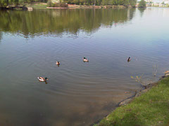
Статус на хлеб не намажешь ПРОШЕЛ ровно год со дня подведения итогов акции «Семь чудес Ульяновской области», и, пожалуй, уже настало время, чтобы сделать какие-то выводы: что дало самым удивительным, уникальным и самобытным явлениям нашего региона победа в этом конкурсе. Выбирали всенародно САМА идея акции принадлежала лично губернатору Сергею Морозову. Впрочем, до этого прошел Всероссийский конкурс с аналогичным названием, да и несколько других субъектов Федерации, например, наш сосед — Татарстан, уже могли похвастаться своими чудесами. Постановление о проведении нашей областной акции вышло 1 апреля 2008 года. И несмотря на дату, и административные органы, и жители различных населенных пунктов восприняли ее с максимальной серьезностью. Заявки на участие в конкурсе посыпались от властей различных муниципальных образований как из «рога изобилия». Право решающего голоса имел любой житель Ульяновской области и даже наши земляки, проживающие за пределами родного края. Голосовали звонками на телевидение, письмами в различные печатные издания и даже посещая специально созданный для этого сайт. В итоге из более чем сорока претендентов таким вот демократическим путем выявилась семерка победителей, которые и обрели статус чудес. Рейтинг чудес НОМЕРОМ первым в рейтинге чудес стало Белое озеро в Николаевском районе, в глубинах которого до наших дней сохранилась флора эпохи ледникового периода. И сейчас этот природный объект остается одним из красивейших и популярнейших мест земли Симбирской. На втором месте оказался ГИММЗ «Родина В. И. Ленина» — причем многие проголосовали за музей-заповедник не столько потому, что он связан с именем Ленина, сколько потому, что именно здесь почти в первозданном виде сохранился уголок старого Симбирска. Третьим чудом стала Никольская гора в Сурском районе — место, с которым связано множество легенд и свидетельств о действительно чудесных явлениях — например, в XVII веке ногайскому войску, шедшему на Русь, привиделся стоящий на горе старец, грозящий им мечом, и захватчики в страхе отступили. Четвертое место занял Юловский пруд в Инзенском районе, пятое — «местная Карелия», Скрипинские Кучуры, «жемчужина» Тереньгульского района; шестое — Храм Дмитрия Солунского в Базарном Сызгане, который чудесным образом пережил все попытки его разрушить. А седьмым чудом стал не природный объект, не памятник культурного наследия, а Октябрьский конезавод в Кузоватовском районе. Симбирские тяжеловозы першероны славятся на всю Россию — именно здесь была в свое время выращена кобыла Слива, которая в 1976 году установила до сих пор непревзойденный рекорд — потянула груз в девять тонн на расстояние более двух километров. Не пора ли строить бизнес на чудесах... ВПРОЧЕМ, как объяснила начальник отдела туризма департамента развития предпринимательства Владислава СЛЕПОВА, успех в конкурсе не предусматривал для победителей каких-либо финансовых преференций, зато многое сделано для их популяризации — им оказана информационная поддержка, многие из них включены в туристические маршруты, каталоги и путеводители. Была даже идея организовать плановый тур по семи чудесам Ульяновской области, но, когда подвели итоги, оказалось, что они слишком далеко друг от друга... Впрочем, большинство из «семи чудес» и так пользуется популярностью у жителей и гостей региона — Белое озеро и Юловский пруд давно стали традиционным местом отдыха, а Скрипинские Кучуры стали местом «паломничества» туристов, дельтапланеристов и автомобилистов. Эти объекты скорее нуждаются в охране, а не в рекламе. Решением вопроса могут стать инвестиционные проекты в сфере организованного туризма, в которых должны быть предусмотрены не только сервис, экскурсионное обслуживание, но и меры по сохранению уникальных памятников природы. Сейчас разрабатываются меры по привлечению инвесторов, но пока каких-либо конкретных предложений от бизнеса не поступало. Так что интерес к семи чудесам есть, но пополнению местных бюджетов это пока не способствует. Значит, не стоит останавливаться только на подведении итогов и выпуске буклетов — нужны конкретные предложения, примерные бизнес-планы и, лучше всего, бюджетное софинансирование будущих проектов.
Сурские просторы
Присурье – живописный уголок Поволжья, известный прежде всего своей уникальной природой. Находясь на стыке природных зон – еловой тайги, смешанных лесов и разнотравных степей, Сурский район славится разнообразным животным и растительным миром. На расстоянии всего нескольких десятков километров обитают бурый медведь, рыси, рябчики – жители таёжной зоны, и большой тушканчик, золотистая щурка, орлы могильники – виды, характерные для южных открытых пространств. На территории Сурского республиканского зоологического заказника обитают «живые ископаемые» – выхухоли – зверьки, известные ещё со времён мамонтов. В Кувайском лесничестве произрастает настоящая дикая ель на южной границе своего распространения. Сурские болота – Конское, Моховое-Долгое (известное как торфболото), Моховое-8 и Моховое-9 – объявлены памятниками природы. Богат район водными ресурсами. Здесь протекают три крупные реки: Сура, Барыш, Красная Якла и 10 мелких; есть 72 естественных озера, 15 крупных прудов. Славится Сурский район своими родниками. Самые известные около Никольской горы. Не менее замечательные в посёлке Сурское, в сёлах Студенец, Болтаевка, Александрия, а в селе Городец – целая родниковая речка! Некогда полноводная и судоходная Сура была богата стерлядью, какой даже Волга не знала. Ныне о рыбном изобилии приходится только вспоминать и вздыхать, но рыбный промысел всё же ведётся. Рыбохозяйственный фонд Сурского района составляют реки Сура, Промза, Сарка, Долгая и Барыш. Основные промысловые рыбы: лещ, щука, сазан, плотва, окунь.
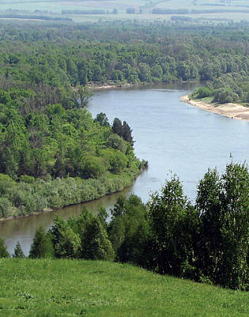
Лесное раздолье
Сурский край издавна славится своими прекрасными лесами, которые много столетий исправно служат человеку. На рубеже XVI-XVII веков сурские леса оберегали местных жителей от набегов кочевников и выполняли роль «засеки», входившей в состав Алатырско-Тетюшинской линии. С начала XVIII века, согласно «лесным указам» Петра I, леса нынешней территории района оказались в заповедной зоне, где заготавливали корабельные сосны для русского флота. Заготовкой и вывозом древесины занимались местные жители: мордва, татары, чуваши.
В начале XIX века леса и лесное хозяйство района оказались в системе удельного ведомства, и это способствовало сохранению и умножению лесного богатства. В 1862-75 годах они впервые были обследованы и разбиты на кварталы. Охрану леса осуществляли лесные сторожа и смотрители (объездчики).
Когда в 1936 году в нашей стране были образованы лесхозы, в то же время из состава Алатырского леспромхоза выделился Сурский лесхоз. Его первым директором стал М.И. Видинеев. В настоящее время лесхоз возглавляет А.Ф. Кувшинников. Создана хорошая материальная база лесхоза, осуществлён проект создания семенной базы ели и других видов хвойных, питомник пополнился ценными древесными породами, декоративными и плодовыми кустарниками. Гордостью лесхоза является дендропарк, который был заложен и начинал развиваться под руководством воронежских учёных. Здесь представлены более 30 видов ценных хвойных пород: пихта одноцветная и белокорая, сосна жёлтая и чёрная, ель белая и серебристая, туя и дугласия и многие другие.
На территории района встречаются 28 видов древесных, 60 видов кустарников и около 18 видов плодово-ягодных кустарничков. Среди лесных древесных растений встречаются сосна, ель, осина, берёза, липа. Подлесок составляют лещина, жимолость, можжевельник и другие растения.
Сурский заказник
Государственный природный заказник имени С.А. Бутурлина федерального подчинения был создан 28 января 1985 года, чтобы сохранить и восстановить находящиеся под угрозой исчезновения виды животных, занесённые в Красную книгу РФ. Он способствует сохранению среды их обитания, путей миграции, мест гнездований, зимовки, поддержания общего экологического баланса.
Заказник расположен на территории Сурского района между реками Сура и Барыш и занимает площадь 22 200 га. Рельеф холмистый. На высоких местах с песчаными почвами растут сосновые и смешанные леса, в понижениях – лиственные. Озёра и болота окружены зарослями ив и чёрной ольхи. Северная часть заказника – Кувайское лесничество – расположена на южной границе европейской тайги, леса здесь с примесью ели и хвойного кустарника – можжевельника обыкновенного.
Междуречье Суры и Барыша со старичными пойменными озёрами представляют хорошие условия для обитания бобра, выхухоли, ондатры, норки. Здесь гнездятся большой подорлик, орёл-могильник, журавль.
В заказнике обитают почти все виды наземных позвоночных животных средней u1087 полосы России. Среди них есть редкие для области виды: чёрный аист (в 70-е годы гнездился, сейчас встречается на пролёте) и сапсан. Заходят бурые медведи, растёт численность лося, кабана, косули. Высока плотность зайца-беляка. Каждый год регистрируются рыси.
Эти места детально изучены известными учёными И.И. Лепёхиным, М.Н. Богдановым, М.Д. Рузским, Б.М. Житковым. Учёный с мировым именем, зоолог и охотовед С.А. Бутурлин вырос в селе Лава и был связан с этим участком Присурья всю свою жизнь.
В разное время на территории заказника работали ботаники Ульяновского пединститута, составившие списки произрастающих здесь растений. Среди них найдено много редких для Ульяновской области видов. На болотах – болотный мирт, голубика, клюква болотная, багульник болотный, росянка круглолистная. В водоёмах и около них – пузырчатка обыкновенная, водяной орех (чилим, рогульник), кувшинка белая и чисто-белая, кубышка жёлтая; в лесах, преимущественно в сосновых, встречаются плауны, линнея северная, двулепестник альпийский, брусника, черника, грушанки, пальчатокоренник Фукса и некоторые другие редкие растения. Список лекарственных растений заказника насчитывает 165 видов.

Иллюстрации: 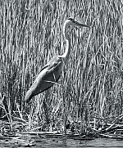 | Серая цапля. Фото Андрея Москвичёва

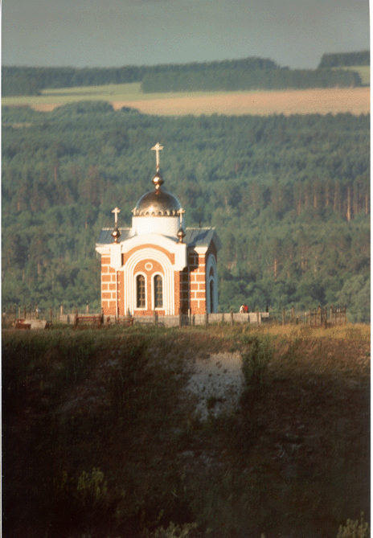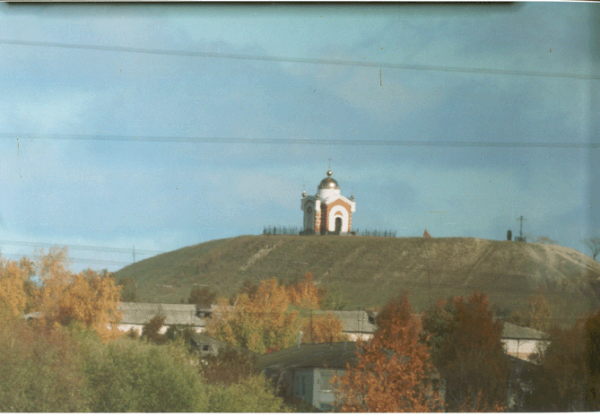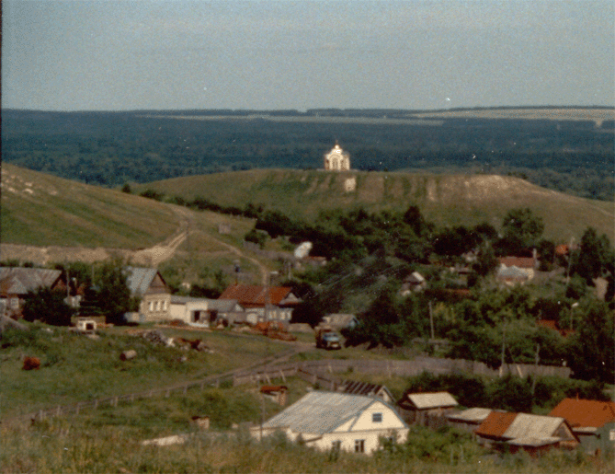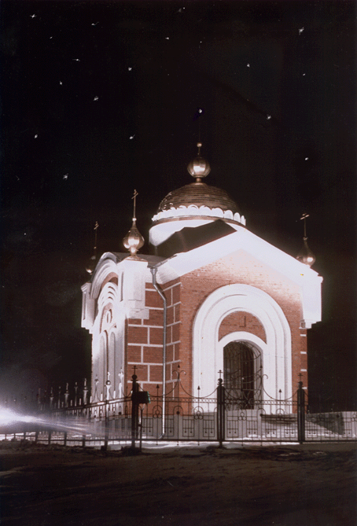

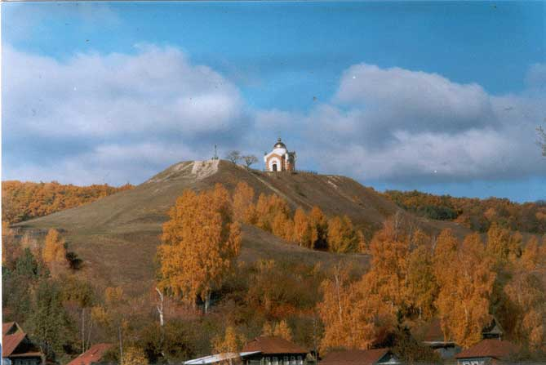

МО «СУРСКИЙ РАЙОН»
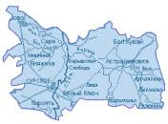
Площадь района – 168.8 тыс. га, в том числе сельскохозяйственных угодий – 104,9 тыс. га, из них пашни 74,8 тыс. га.
Сурский район образован в 1930 году. Административный центр района – р.п. Сурское (бывшее село Промзино-Городище Алатырского уезда Симбирской губернии). Основан в 1552 году. Район расположен на северо-западе Ульяновской области. Протяженность района с севера на юг – 32 км, с востока на запад – 64 км, конфигурация района компактная. Расстояние от районного центра до Ульяновска – 122 км. По территории района проходит автомобильная дорога федерального значения Саранск-Сурское-Ульяновск.
Благоприятное географическое положение в Среднем Поволжье (район граничит на севере с республиками Чувашия и Татарстан, на западе с республикой Мордовия, на юге с Карсунским и Майнским районами), наличие минерально-сырьевых и природных ресурсов: лес, мел, торф, фосфориты, охра, глина, пригодная для производства кирпича, а также достаточно квалифицированная и недорогая рабочая сила, позволяет рассчитывать на инвестиционную привлекательность района.
Благоприятные природно-климатические условия для отдыха и оздоровления жителей и гостей района (наличие уникальных рекреационных ресурсов), стабильная экологическая обстановка, наличие исторических достопримечательностей и культурно-религиозного комплекса "Никольская гора", создают условия для развитие туристической отрасли.

Административно-территориальное деление и населенные пункты.
Административный центр района – р.п. Сурское. В состав Сурского района входит 7 административно-территориальных единиц, в том числе 1 рабочий поселок, 1 городское поселение, 6 сельских поселений, на территории которых находится 61 населенный пункт.
Городское поселение – 1: Сурское (9030 человек). Сельские поселения – 6: Астрадамовское (2511 человек), Лавинское (1362 человека), Никитинское (1592 человека), Сарское (1939 человек), Чеботаевское (1220 человек), Хмелевское (2266 человек).

Численность населения.
Численность населения района составляет 19,9 тыс. человек, в том числе:
- городское население – 7,0 тыс. человек (35,2 %);
- сельское население – 12,9 тыс. человек (64,8%).
Средняя плотность населения – 11,8 человека на 1 кв. км.

Национальный состав населения.
• Русские – 87,1%
• Мордва – 5,4%
• Татары – 1,5%
• Чуваши – 4,1%
• Прочие – 1,9%

Половозрастной состав населения.
• Мужчины – 9,2 тыс. человек или 46 %
• Женщины – 10,7 тыс. человек или 54 %
По возрасту:
• Моложе трудоспособного возраста –13,3%
• Трудоспособного возраста – 57,6 %
• Старше трудоспособного возраста – 29,1 %

